서비스 개요
사용자는 영화 등록과 삭제, 리뷰 작성과 삭제를 할 수 있으며 작성한 리뷰를 토대로 감성 분석을 하여서 별점을 생성함 https://moviesentimentanalysis-dbkhnmsbhzjcvjx4r8zcxv.streamlit.app
아키텍쳐
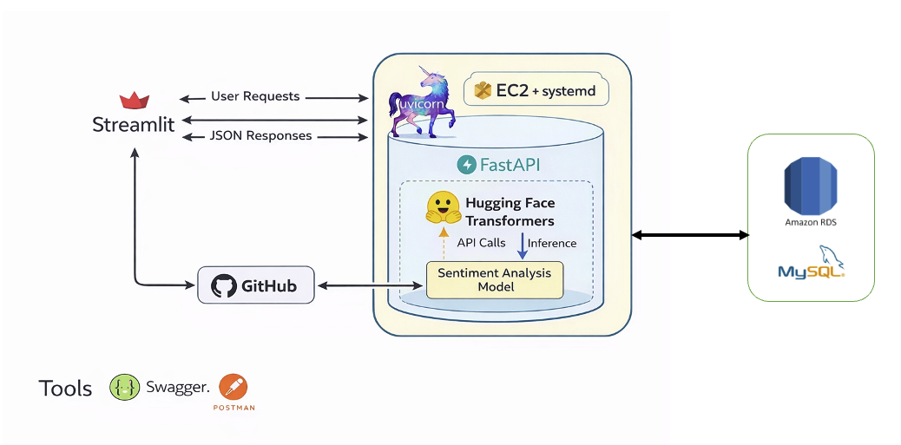

ERD
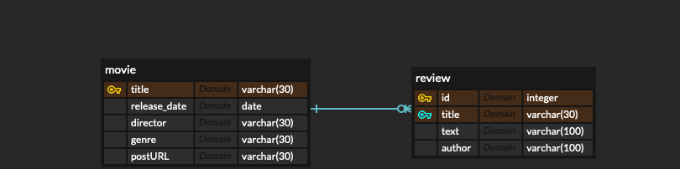
1. 영화 등록
영화 제목, 개봉일, 감독, 장르, 포스터URL(나무위키 사진으로만)을 넣은 후 등록 할 수 있습니다. 각 필드마다 조건(글자 수, 정규식, 기본 값)을 걸어두었고 중복된 영화는 받지 못하도록 설정.
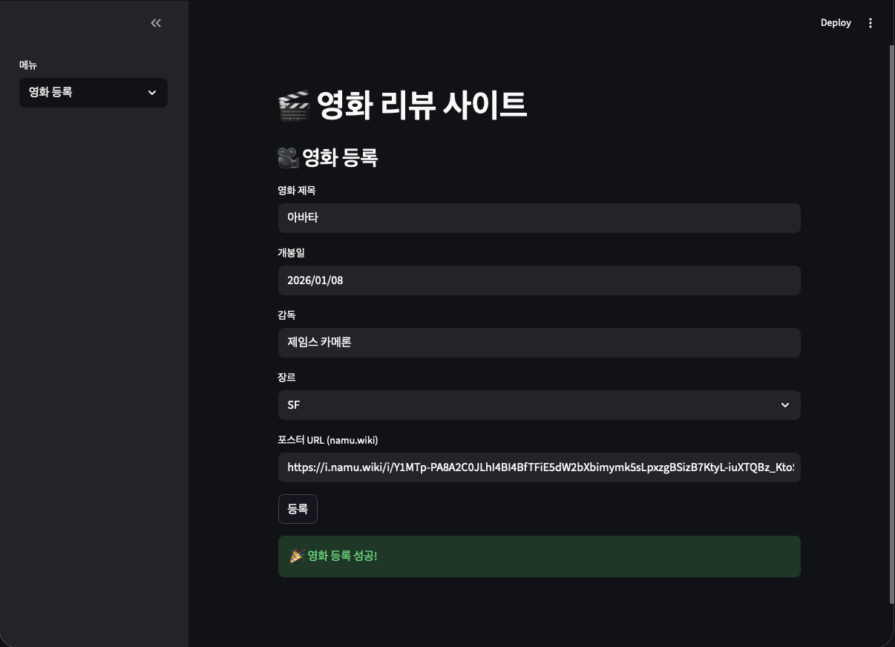

2. 전체 영화 조회
전체 영화 조회 페이지에서는 이전에 등록한 모든 영화들을 출력해서 보여줍니다.
이후 ‘보기’버튼을 통해서 특정 영화의 페이지에 진입이 가능합니다.

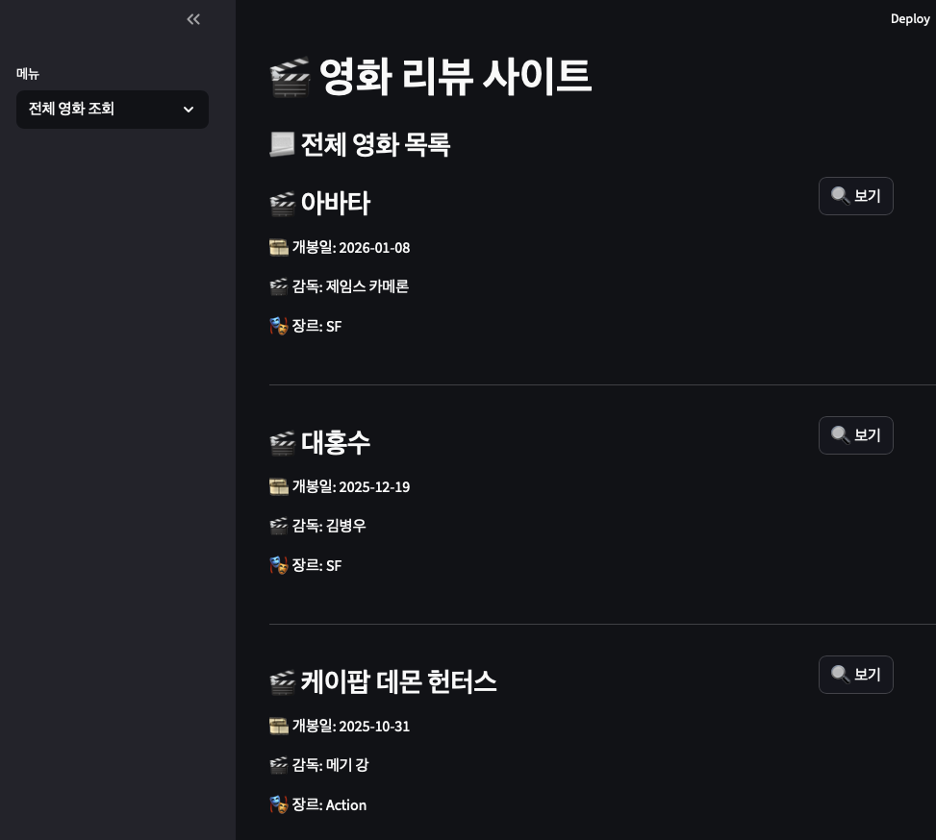

2-1. 보기 버튼 클릭시
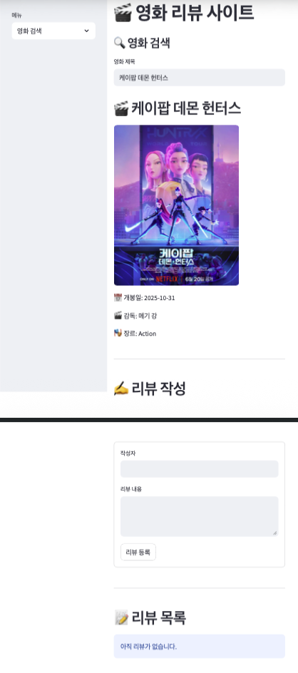
특정 영화에 진입하게 되면, 아까
영화 등록 창에서 저장했던 기본 정보들이 출력이 되고 그 아래에는 리뷰를 작성할 수 있는 공간과 리뷰 목록이 출력됩니다.

2-2 리뷰 작성 및 삭제
작성자 이름과 리뷰 내용을 입력하고 등록 버튼을 누르면 아래에 추가가 되고, 삭제시킬 수 있습니다. 또한 감성 분석 모델을 이용하여서 star, confidence score를 나타내었습니다.
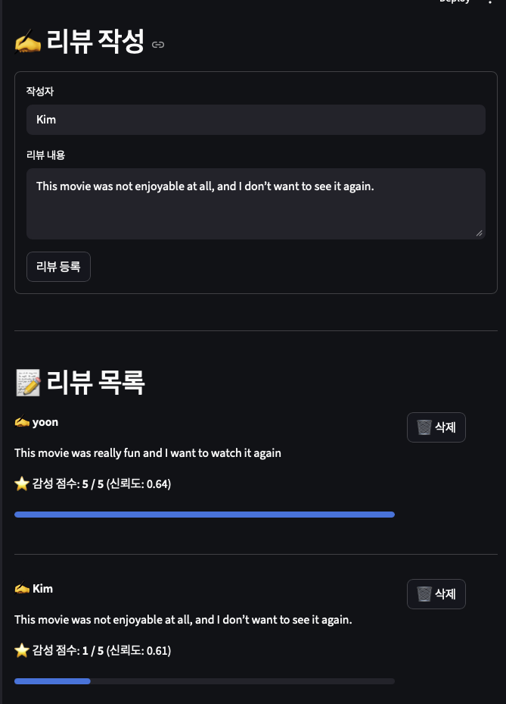

3. 특정 영화 검색
영화 제목 란에 찾고 싶은 영화를 넣는다면 다른 영화의 정보를 볼 수 있습니다.
Ex) 케이팝 데몬 헌터스 -> 아바타 로 이동한 장면
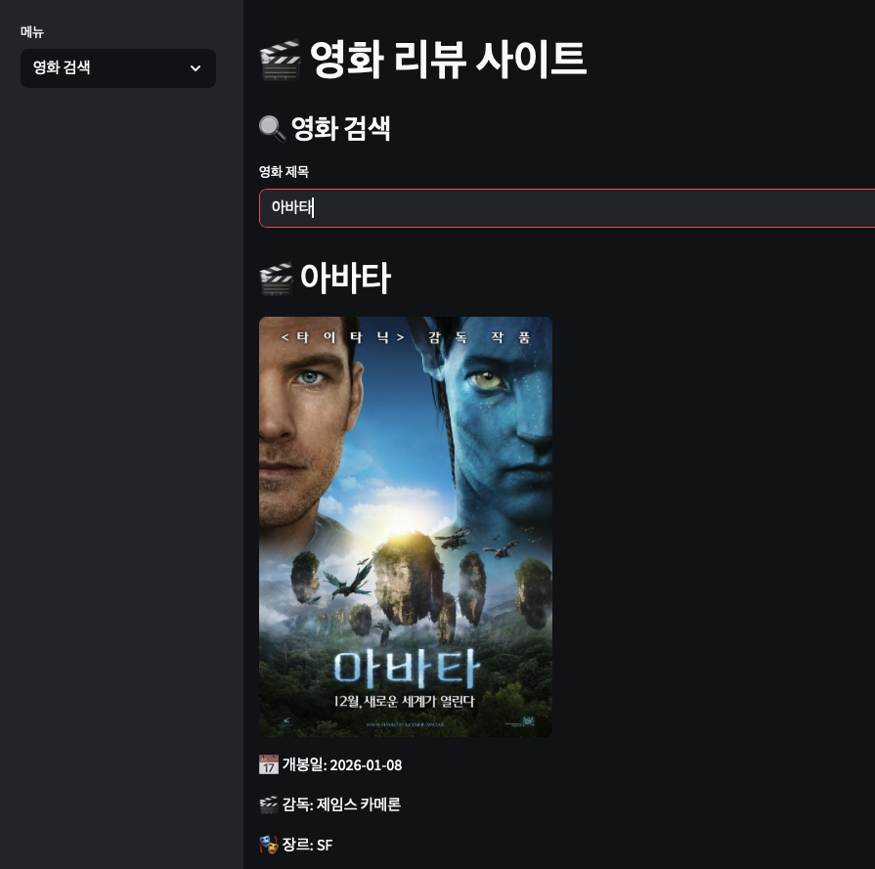

4. 영화 삭제
제목을 입력하고 삭제버튼을 누르면 등록된 영화와 그와 관련된 리뷰들도 모두 삭제가 됩니다.
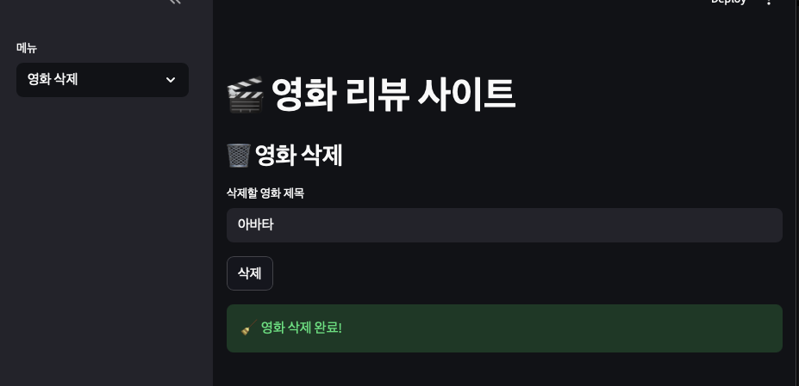

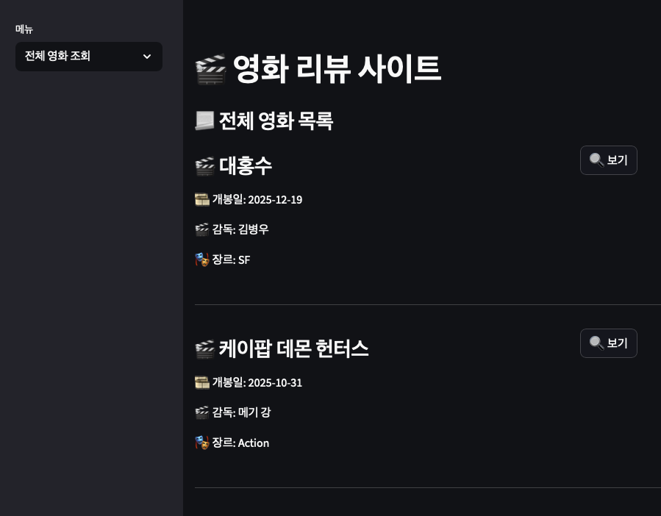
API


